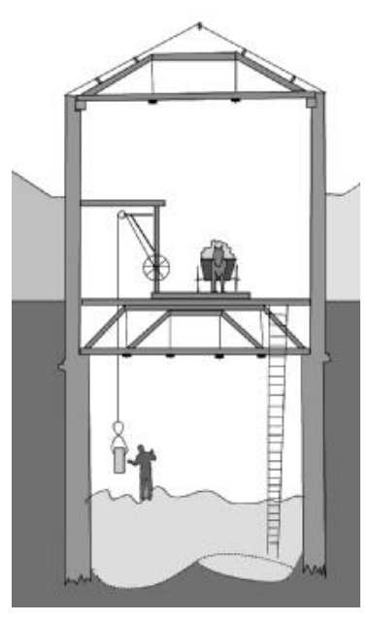
Jääkaivo

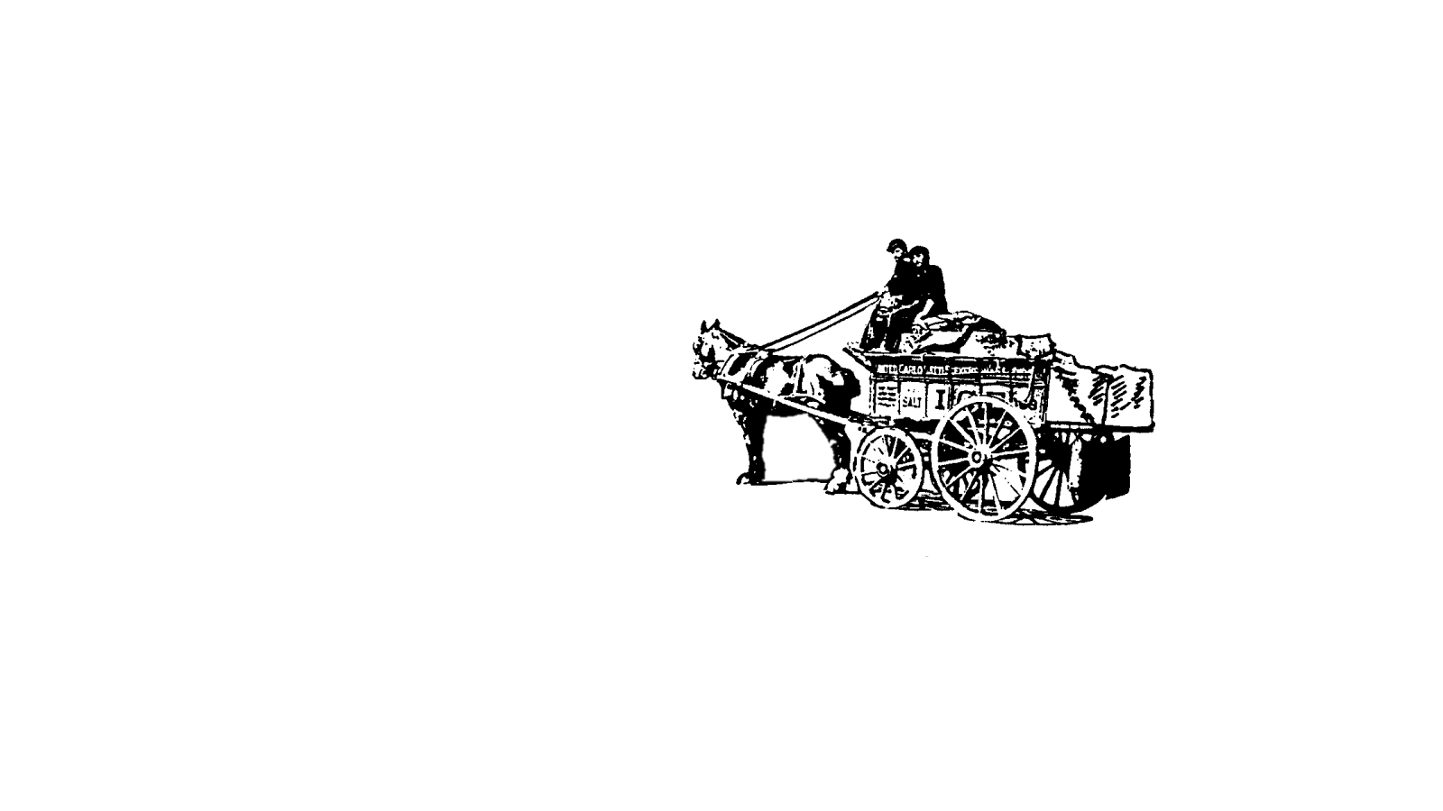
Jäätelön myyntiä

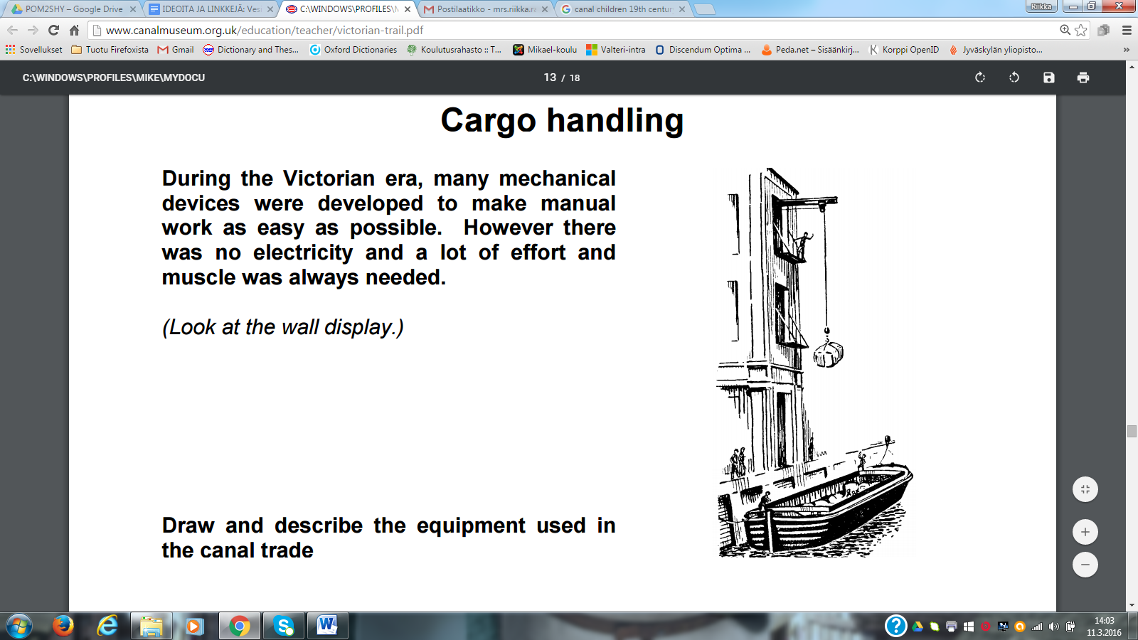

Satama-alueen
kone
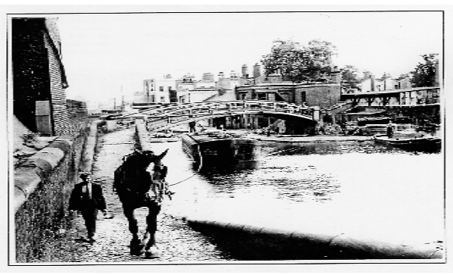
Työhevonen vetää kanaalilaivaa

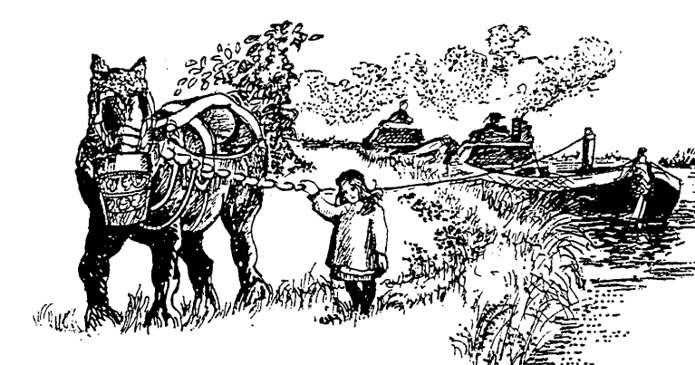

Lapsi töissä.
Kuvista voi tehdä kohokuvia, svellareita tai suurrennoksia.

Lähde:
http://www.canalmuseum.org.uk/education/teacher/victorian-trail.pdf

